middag

MEDITATIE

……DAG middag . . u . .
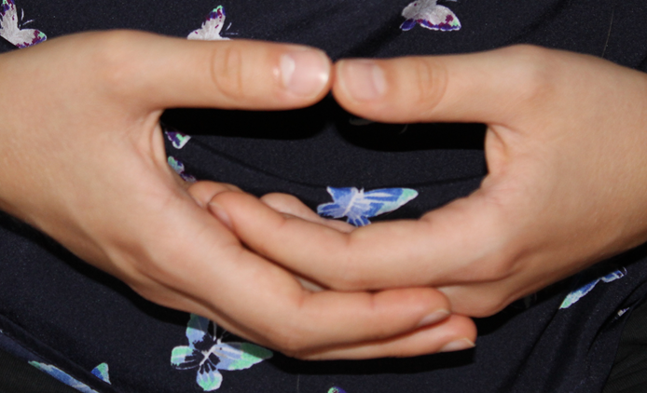

Welkom in de klas
van het ^{e} leerjaar

Lees meer De Kracht van de Stilte - boek p. 57 - www.DeKrachtvandeStilte.be

